ФЕДЕРАЛЬНОЕ ГОСУДАРСТВЕННОЕ БЮДЖЕТНОЕ
ОБРАЗОВАТЕЛЬНОЕ УЧРЕЖДЕНИЕ ВЫСШЕГО ОБРАЗОВАНИЯ
«СИБИРСКИЙ ГОСУДАРСТВЕННЫЙ УНИВЕРСИТЕТ ТЕЛЕКОММУНИКАЦИЙ И ИНФОРМАТИКИ»

ЛАБОРАТОРНАЯ РАБОТА № 2
«Адресация IP версии 4. Статическая маршрутизация»

Выполнил студент | ???
 | Ф.И.О.

Группы | ИВ-522

Работу принял |  | Старший преподаватель Перышкова Е. Н.
 | подпись

Новосибирск – 2018
Задание на лабораторную работу
1. Измените конфигурацию сети, собранную в п.2 Лабораторной работы No 1 (пример
измененной сети представлен на рисунке 1):
a. В маршрутизатор головного офиса добавьте модуль, реализующий 16-ти портовый
коммутатор (NM-ESW-161);
b. Интерфейсы FastEthernet 0/1 серверов главного офиса переключите на коммутатор,
включенный в состав маршрутизатора.
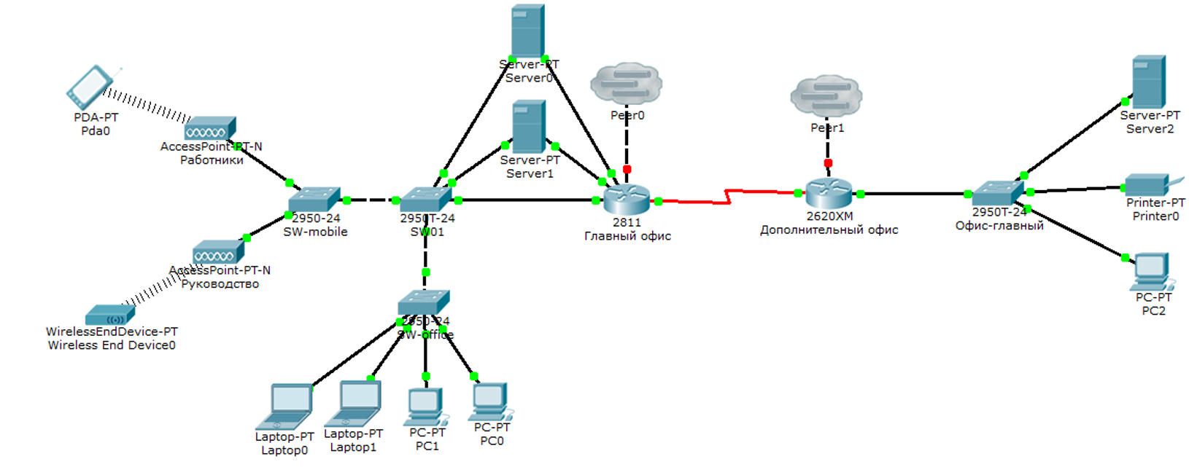
Рисунок 1. Пример конфигурации модернизированной сети
2. Для Вашей организации выделена сеть 10.N.0.0/16, где N – Ваш номер по списку в журнале преподавателя. Определите параметры следующих подсетей Вашей организации:
a. Сеть Главного офиса (ноутбуки, серверы, точки доступа, рабочие станции, один порт маршрутизатора);
b. Сеть серверов Главного офиса (серверы, коммутатор маршрутизатора);
c. Сеть маршрутизаторов (последовательные интерфейса) предприятия;
d. Сеть дополнительного офиса (сервер, принтер, рабочая станция порт маршрутизатора).
3. Сконфигурируйте ноутбуки, рабочие станции и серверы главного офиса согласно выбранной схеме подсетей. Убедитесь, что настройки верны (компьютеры имею связь друг с другом). Проверьте таблицы физических адресов на коммутаторах и маршрутизаторе офиса. Во всех ли таблицах одинаковые записи? Поясните результат.
4. Сконфигурируйте сетевые узлы дополнительного офиса. Проверьте, что они имеют связь друг с другом.
5. Сконфигурируйте сеть между коммутаторами офисов. Появилась ли связь между узлами сети дополнительного офиса и главного офиса? Поясните результат.
6. Настройте маршрутизацию между офисами так, чтобы все сетевые узлы могли друг другу
передавать информацию.
7. Пригласите двух коллег из своей группы и соедините три Ваши сети в единую сеть. Все
устройства должны иметь связь друг с другом.
8. На маршрутизаторе главного офиса посмотрите содержимое таблиц трансляции физических адресов в сетевые (arp) и таблицы физических адресов (mac-address-table). Почему это устройство имеет записи в обеих таблицах (сравните с таблицами маршрутизатора дополнительного офиса)? Почему узлы предприятия не могу передавать данные серверам, используя вторую сеть (которая соединяет серверы и коммутатор внутри маршрутизатора)?

1. Измените конфигурацию сети, собранную в п.2 Лабораторной работы No 1 (пример
измененной сети представлен на рисунке 1):
a. В маршрутизатор головного офиса добавьте модуль, реализующий 16-ти портовый
коммутатор (NM-ESW-161);
b. Интерфейсы FastEthernet 0/1 серверов главного офиса переключите на коммутатор,
включенный в состав маршрутизатора.

А. Был установлен модуль NM-ESW-161 в маршрутизатор головного офиса:
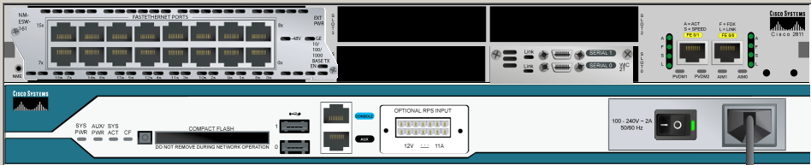
Б. Были переключены интерфейсы FastEthernet 0/1 серверов главного офиса на коммутатор, включенный в состав маршрутизатора:
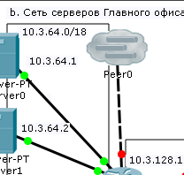
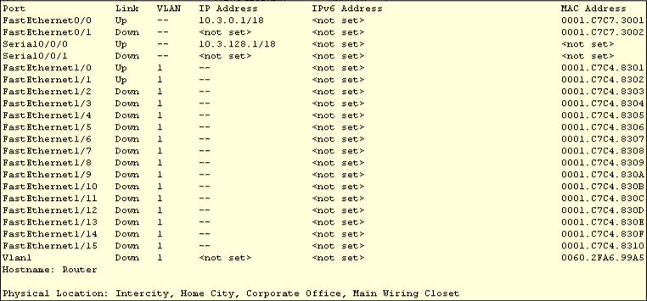
2. Для Вашей организации выделена сеть 10.N.0.0/16, где N – Ваш номер по списку в журнале преподавателя. Определите параметры следующих подсетей Вашей организации:
a.Сеть Главного офиса (ноутбуки, серверы, точки доступа, рабочие станции, один порт маршрутизатора);
b.Сеть серверов Главного офиса (серверы, коммутатор маршрутизатора);
c.Сеть маршрутизаторов (последовательные интерфейса) предприятия;
d.Сеть дополнительного офиса (сервер, принтер, рабочая станция порт маршрутизатора).
2.1. РАЗДЕЛИТЬ ВЫДЕЛЕННЫЙ ДИАПАЗОН АДРЕСОВ НА МИНИМАЛЬНО ВОЗМОЖНЫЕ ПОДСЕТИ
2.2. СЭКОНОМИТЬ ЧАСТНЫЕ АДРЕСА
2.1 Использовать маску /18 для всех подсетей
18 маска была задана преподавателем, возможно для максимального ограничения числа подсетей (до 4)

Address: 10.3.0.0 00001010.00000011.00 000000.00000000
Netmask: 255.255.192.0 = 18 11111111.11111111.11 000000.00000000
Wildcard: 0.0.63.255 00000000.00000000.00 111111.11111111
=>
Network: 10.3.0.0/18 00001010.00000011.00 000000.00000000
HostMin: 10.3.0.1 00001010.00000011.00 000000.00000001
HostMax: 10.3.63.254 00001010.00000011.00 111111.11111110
Broadcast: 10.3.63.255 00001010.00000011.00 111111.11111111
Hosts/Net: 16382 Class A, Private Internet
Подсеть | IP и назначение
10.3.0.0/18  10.3.0.1 — 10.3.63.254 | 10.3.0.1 | Интерфейс роутера 2620XM
10.3.0.0/18  10.3.0.1 — 10.3.63.254 | 10.3.0.2 | Server0
10.3.0.0/18  10.3.0.1 — 10.3.63.254 | 10.3.0.3 | Server1
10.3.0.0/18  10.3.0.1 — 10.3.63.254 | 10.3.0.4 | Laptop0
10.3.0.0/18  10.3.0.1 — 10.3.63.254 | 10.3.0.5 | Laptop1
10.3.0.0/18  10.3.0.1 — 10.3.63.254 | 10.3.0.6 | PC0
10.3.0.0/18  10.3.0.1 — 10.3.63.254 | 10.3.0.7 | PC1
10.3.0.0/18  10.3.0.1 — 10.3.63.254 | 10.3.0.8 | Smartphone0
10.3.0.0/18  10.3.0.1 — 10.3.63.254 | 10.3.0.9 | Wireless End Device0
10.3.64.0/18  10.3.64.1 — 10.3.127.254 | 10.3.64.1 | Дополнительный интефейс Server0
10.3.64.0/18  10.3.64.1 — 10.3.127.254 | 10.3.64.2 | Дополнительный интерфейс Server1
10.3.128.0/18  10.3.128.1 — 10.3.191.254 | 10.3.128.1 | Последовательный интерфейс 2811
10.3.128.0/18  10.3.128.1 — 10.3.191.254 | 10.3.128.2 | Последовательный интерфейс 2620XM
10.3.192.0/18  10.3.192.1 — 10.3.255.254 | 10.3.192.1 | Интерфейс роутера 2620XM
10.3.192.0/18  10.3.192.1 — 10.3.255.254 | 10.3.192.2 | Server2
10.3.192.0/18  10.3.192.1 — 10.3.255.254 | 10.3.192.3 | Printer-PT
10.3.192.0/18  10.3.192.1 — 10.3.255.254 | 10.3.192.4 | PC2

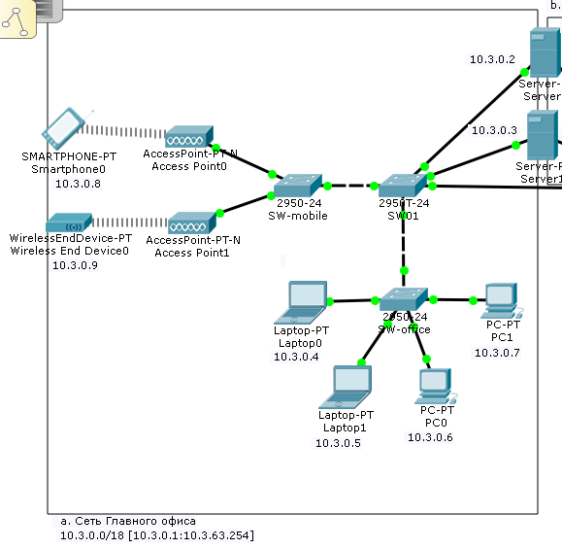
3. Сконфигурируйте ноутбуки, рабочие станции и серверы главного офиса согласно выбранной схеме подсетей. Убедитесь, что настройки верны (компьютеры имею связь друг с другом). Проверьте таблицы физических адресов на коммутаторах и маршрутизаторе офиса. Во всех ли таблицах одинаковые записи? Поясните результат.

Проверка доступности в пределах коммутатора SW-office с узла 10.3.0.4:
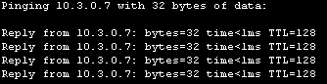
Проверка доступности серверов с узла 10.3.0.5:
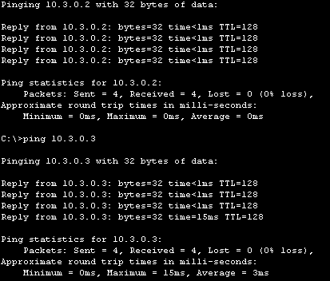
Коммутаторы запоминают физические адреса устройств, которые через них передают информацию (ассоциируя физические адреса с номерами портов). Эти адреса заносятся в специальную таблицу, с помощью которой в дальнейшем при передаче информации принимается решение о том, какой интерфейс выбрать, чтобы она достигла своего получателя. Посмотреть содержимое этой таблицы можно в привилегированном режиме с помощью команды show mac-address-table.
В таблицах физических адресов могут быть одинаковые записи.

Таблица SW01:
Switch>show mac-address-table
Mac Address Table
-------------------------------------------

Vlan Mac Address Type Ports
---- ----------- -------- -----

1 0001.c7c7.3001 DYNAMIC Fa0/3
1 0090.0c4a.b001 DYNAMIC Fa0/5
1 0090.21a8.1601 DYNAMIC Fa0/4

Таблица SW-office:
Switch>show mac-address-table
Mac Address Table
-------------------------------------------

Vlan Mac Address Type Ports
---- ----------- -------- -----

1 00d0.ba0b.2704 DYNAMIC Fa0/1

В таблицах указаны только те физические адреса, которые участвовали в обмене данными через указанные порты.

Так же был указан default gateway на каждом устройстве подсети 10.3.0.1.

Проверив таблицы физических адресов я обнаружил различия. Они связаны с фактом совершения обмена информацией через данный коммутатор/маршрутизатор. Так же различаются номера портов, связанные с физическими адресами. ← так как устройства находятся за разными портами коммутатора.

Таблица заполняется/обновляется при прохождении трафика через устройство.

4. Сконфигурируйте сетевые узлы дополнительного офиса. Проверьте, что они имеют связь друг с другом.
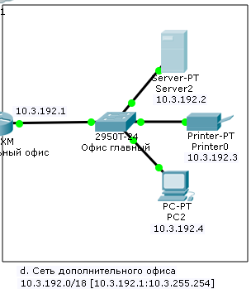
Проверка доступности принтера с узла 10.3.0.4:
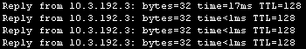
5. Сконфигурируйте сеть между коммутаторами офисов. Появилась ли связь между узлами сети дополнительного офиса и главного офиса? Поясните результат.
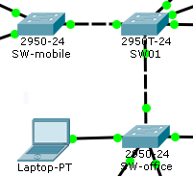
Связь между узлами офисов не появилась т. к. маршрутизаторы обеспечивают разные коммутируемые среды, а маршрутизация ещё не настроена.
Подсети изолированы друг от друга.

Так же был указан default gateway на каждом устройстве подсети 10.3.192.1

6. Настройте маршрутизацию между офисами так, чтобы все сетевые узлы могли друг другу
передавать информацию.
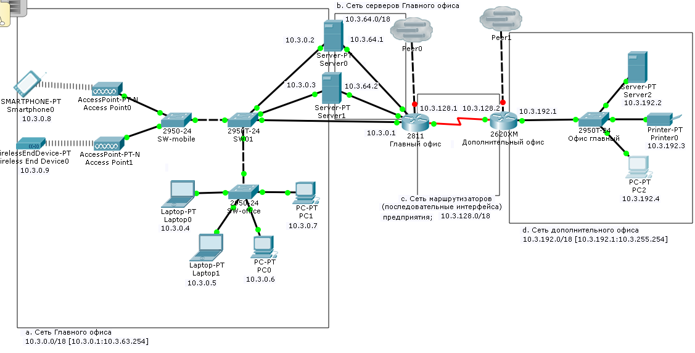
Для передачи пакетов через маршрутизаторы необходимы маршруты. Маршруты могут генерироваться автоматически с использованием протоколов динамической маршрутизации (EIGRP, IS-IS, RIP, OSPF, BGP) так и прописаны статически.

Для статической маршрутизации были прописаны маршруты:
На роутере 2811:
ip route 10.3.192.0 255.255.192.0 10.3.128.2

На роутере 2620XM:
ip route 10.3.0.0 255.255.192.0 10.3.128.1

При получении пакета для сети 10.3.192.0/18 роутер 2811 должен передать пакет следующему узлу (в данном случае 10.3.128.2).

При получении пакета для сети 10.3.0.0/18 роутер 2620XM должен передать пакет следующему узлу (в данном случае 10.3.0.1).

7. Пригласите двух коллег из своей группы и соедините три Ваши сети в единую сеть. Все
устройства должны иметь связь друг с другом.

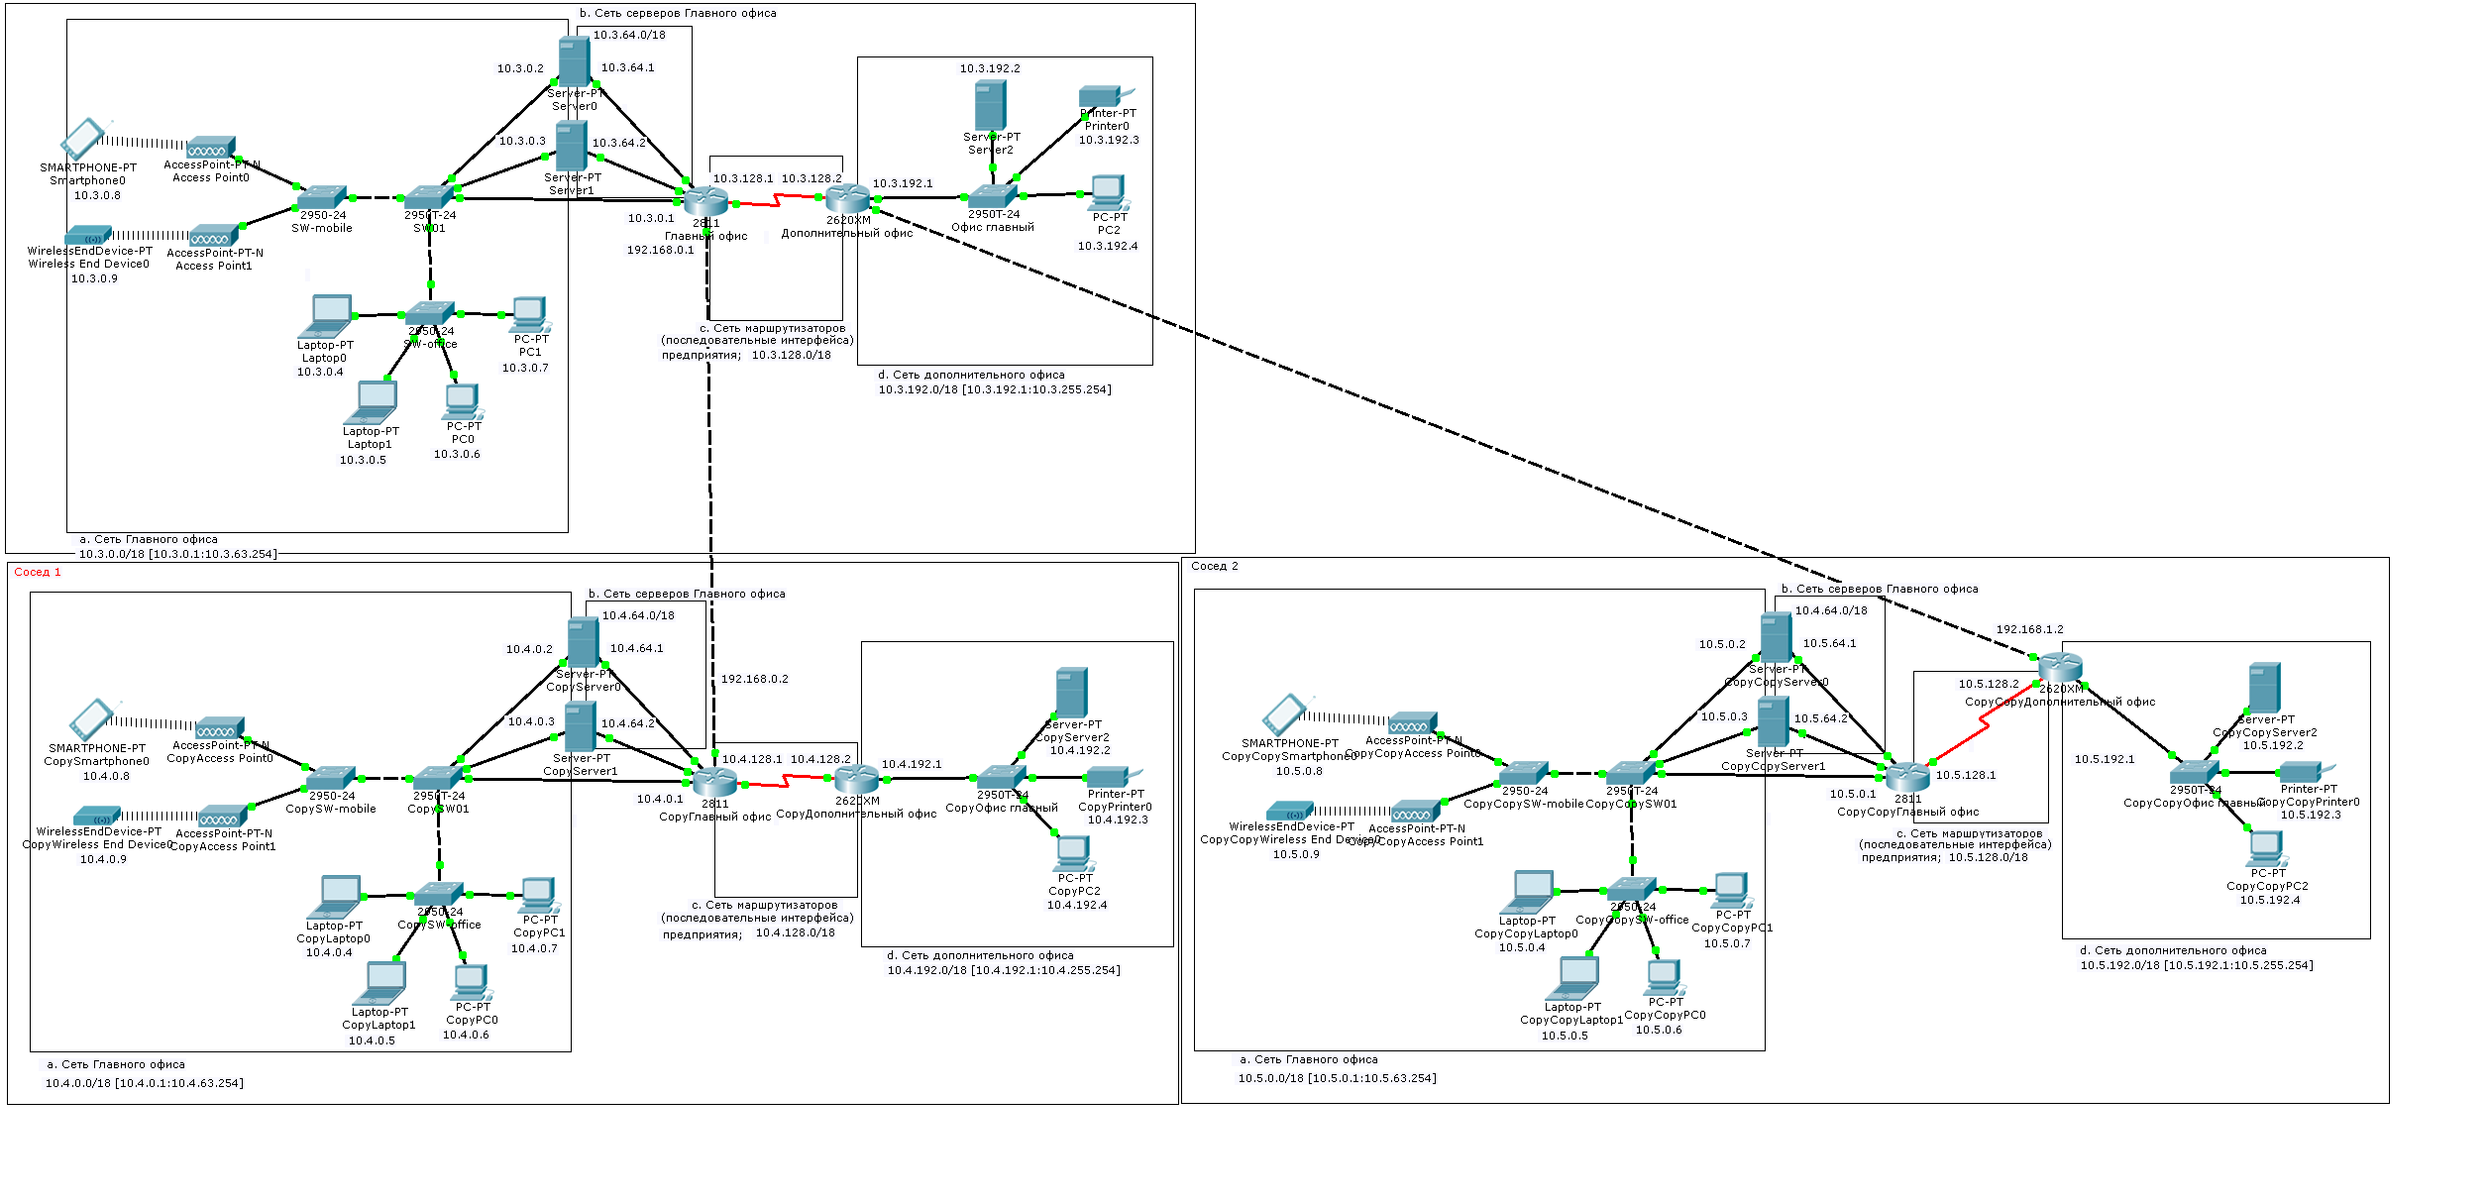
Статические маршруты 10.3.0.0/16 <-> 10.4.0.0/16
2811 роутер
ip route 10.4.0.0 255.255.0.0 192.168.0.2

2811 роутер соседа 1
ip route 10.3.0.0 255.255.0.0 192.168.0.1

2620XM роутер
ip route 10.4.0.0 255.255.0.0 10.3.128.1

2620XM роутер соседа 1
ip route 10.3.0.0 255.255.0.0 10.4.128.1

Статические маршруты 10.3.0.0/16 <-> 10.5.0.0/16
2811 роутер соседа 2
ip route 10.3.0.0 255.255.0.0 10.5.128.2

2620XM роутер соседа 2
ip route 10.3.0.0 255.255.0.0 192.168.1.1

2811 роутер
ip route 10.5.0.0 255.255.0.0 10.3.128.2

2620XM роутер
ip route 10.5.0.0 255.255.0.0 192.168.1.2

Статические маршруты 10.4.0.0/16 <-> 10.5.0.0/16
2811 роутер соседа 2
ip route 10.4.0.0 255.255.0.0 10.5.128.2

2620XM роутер соседа 2
ip route 10.4.0.0 255.255.0.0 192.168.1.1

2811 роутер соседа 1
ip route 10.5.0.0 255.255.0.0 192.168.0.1

2620XM роутер соседа 1
ip route 10.5.0.0 255.255.0.0 10.4.128.1

8. На маршрутизаторе главного офиса посмотрите содержимое таблиц трансляции физических адресов в сетевые (arp) и таблицы физических адресов (mac-address-table). Почему это устройство имеет записи в обеих таблицах (сравните с таблицами маршрутизатора дополнительного офиса)? Почему узлы предприятия не могу передавать данные серверам, используя вторую сеть (которая соединяет серверы и коммутатор внутри маршрутизатора)?

#show arp
Protocol Address Age (min) Hardware Addr Type Interface
Internet 10.3.0.1 - 0001.C7C7.3001 ARPA FastEthernet0/0
Internet 10.3.0.4 50 0090.0C81.1475 ARPA FastEthernet0/0
Internet 10.3.0.7 1 00E0.F98C.E150 ARPA FastEthernet0/0
Internet 10.3.0.8 4 0001.9709.B4D3 ARPA FastEthernet0/0

#show mac-address-table
Mac Address Table
-------------------------------------------
Vlan Mac Address Type Ports
---- ----------- -------- -----
1 0001.c756.7680 DYNAMIC Fa1/0
1 0060.70b7.edad DYNAMIC Fa1/1

Вывод mac-address-table относится к встроенному коммутатору.

>show arp
Protocol Address Age (min) Hardware Addr Type Interface
Internet 10.3.192.1 - 0001.435D.062D ARPA FastEthernet0/0
Internet 10.3.192.2 48 0004.9AAE.D432 ARPA FastEthernet0/0
Internet 10.3.192.4 47 0060.5C1B.B22E ARPA FastEthernet0/0

#show mac-address-table
^
% Invalid input detected at '^' marker.

Т к нет встроенного коммутатора в маршрутизаторе 2620XM.

Т к пакет не принадлежит данной подсети (определяется по маске), он направляется на маршрутизатор (default gateway в данной подсети). А маршрутизатор (default gateway) не настроен на передачу пакета с одной подсети в другую.

1. В чем суть технологии коммутации пакетов? Что такое маршрут?
> способ динамического распределения ресурсов сети связи за счёт передачи и коммутации информации в виде частей небольшого размера (пакетов), которые передаются по сети в общем случае независимо друг от друга (дейтаграммы), либо последовательно друг за другом по виртуальным соединениям. Узел-приёмник из пакетов собирает сообщение. В таких сетях по одной физической линии связи могут обмениваться данными много узлов.
> Запись, определяющая направление пакета вне одного сегмента сети (широковещательного домена).

2. Что такое физический и сетевой адрес? Чем они отличаются друг от друга?
> физический (mac) уникальный идентификатор устройства, заданный вендором. Участвует только для передачи информации в пределах одного сегмента сети.
Сетевой (ip) уникальный адрес в сети. Используется для межсетевого взаимодействия.
> например уровнями модели OSI (2й и 3й)

3. Физический адрес. Форма записи. Структура.
12 байтное число
HH-HH-HH-HH-HH-HH
HH:HH:HH:HH:HH:HH
HHHH.HHHH.HHHH
Первые 6 байт — идентификатор вендора.
Последние 6 байт — идннтификатор самого устройства.

4. Работа с физическими адресами в сетевых устройствах.
Физический адрес устройства можно получить по ip адресу, отправив широковещательный ARP запрос. Для передачи в другие канальные среды mac назначения меняется на mac маршрутизатора (default gateway).

ARP таблица хранит записи физических адресов всех известных устройств.

5. Сетевой адрес IP версии 4. Двоично-десятичная форма записи.
Число 4 байта.
Число 4 байта разделенное побайтно точками.

6. Формирование подсетей. Макса. Определение адреса сети и номера узла.
Подсеть определяется наложением маски на ip. Для получения адреса подсети применяется операция коньюнкции ip с маской. Для получения номера узла — конюнкции ip и обратной маски. Маска применяется для определения границ сегмента.

7. Протокол управления соединениями (ICMP). Примеры использования
> сетевой протокол, входящий в стек протоколов TCP/IP. В основном ICMP используется для передачи сообщений об ошибках и других исключительных ситуациях, возникших при передаче данных, например, запрашиваемая услуга недоступна, или хост, или маршрутизатор не отвечают. Также на ICMP возлагаются некоторые сервисные функции.

Ping

